 | BỘ GIÁO DỤC VÀ ĐÀO TẠO  TRƯỜNG ĐẠI HỌC SƯ PHẠM KỸ THUẬT  THÀNH PHỐ HỒ CHÍ MINH  Số 01 Võ Văn Ngân, Quận Thủ Đức, Tp. Hồ Chí Minh  Website: http://www.hcmute.edu.vn  ⎯⎯⎯⎯⎯⎯⎯⎯⎯⎯⎯⎯⎯⎯⎯⎯⎯⎯⎯⎯⎯⎯  PHÒNG ĐÀO TẠO  Tel: (08) 37225 766 - Email: sdh@hcmute.edu.vn
HƯỚNG DẪN CÁCH ĐĂNG NHẬP ĐĂNG KÝ BẢO VỆ
LUẬN VĂN TỐT NGHIỆP THẠC SỸ ONLINE
1.Cách đăng nhập: Học viên đăng nhập vào trang web: luanvan.hcmute.edu.vn
Tên đăng nhập: < Mã số học viên>
Mật khẩu: <giống mật khẩu dùng để đăng nhập trang web online.hcmute.edu.vn>
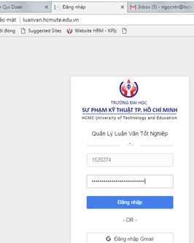
2. Cập nhật thông tin:
Học viên cập nhật số điện thoại và nơi công tác hiện tại. Bấm nút Cập nhật để lưu
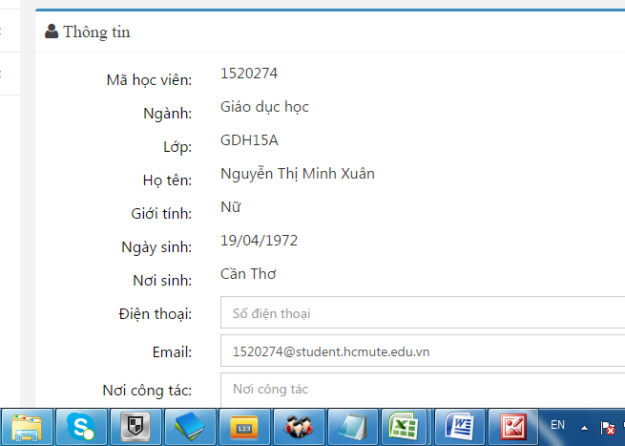

3. Đăng ký bảo vệ LVTN:
Bước 1: Vào mục Luận văn Thạc sỹ/Đăng ký bảo vệ luận văn
Bước 2: Chọn Đăng ký (tại đợt bảo vệ LVTN tháng 10_2017)
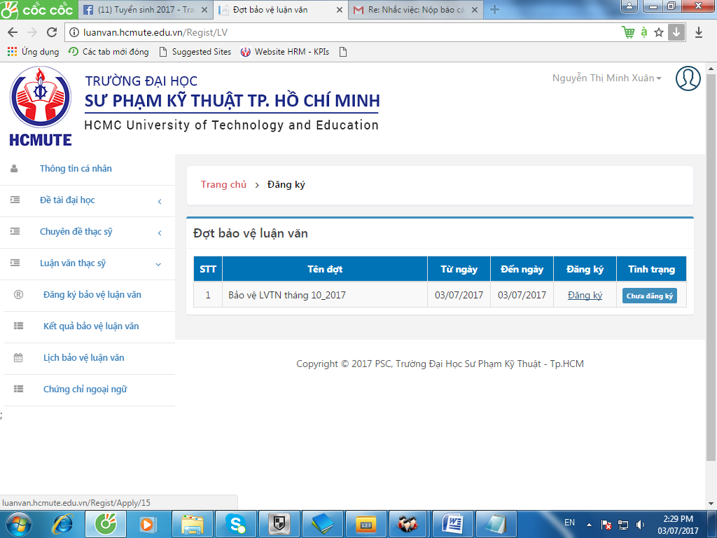

Bước 3: Chọn mục nộp file (tương ứng với từng loại file)

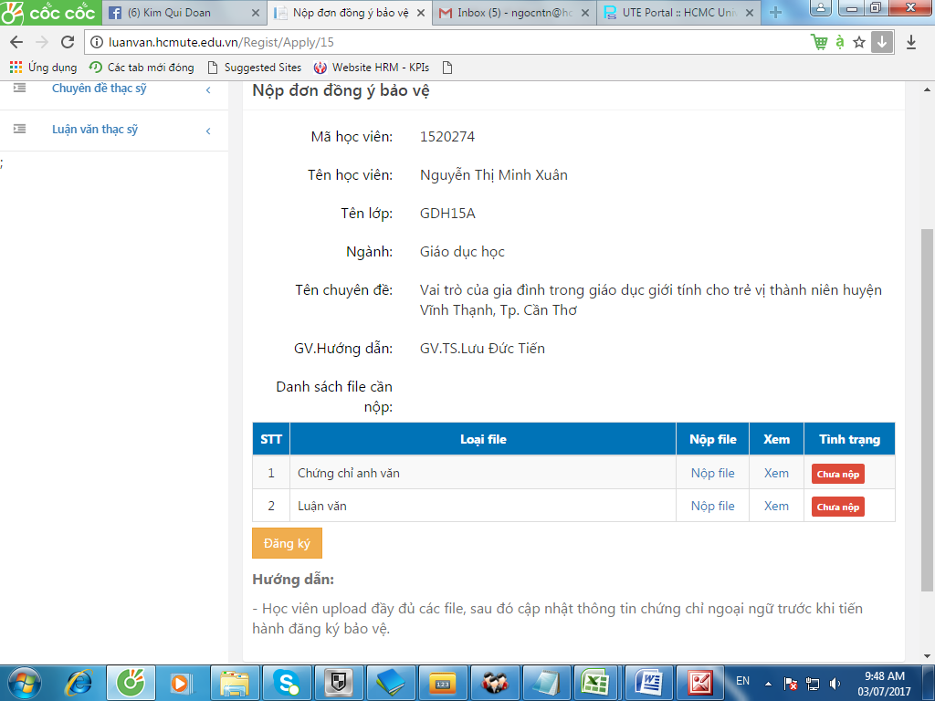
Bước 4: Chọn mục chọn tệp (để tải file lên web). Sau đó chọn Upload
Lưu ý: Cách đặt tên các loại file (dung lượng không quá 50Mb)
- Chứng chỉ anh văn: mã học viên_AV (VD: 1520274_AV.jpg hoặc 1520274_AV.pdf)
(Trường hợp thi anh văn tại Trường không phải tải đơn)
- Đơn đăng ký bảo vệ: mã học viên_Don ( VD: 1520274_Don.pdf)
- Luận văn : mã học viên_LVTN ( VD: 1520274_LVTN.pdf)
(Tải file LVTN trước 16g00 ngày 24/9/2017
Tải file chứng chỉ AV, Đơn đăng ký bảo vệ trước 16g00 ngày 31/8/2017)

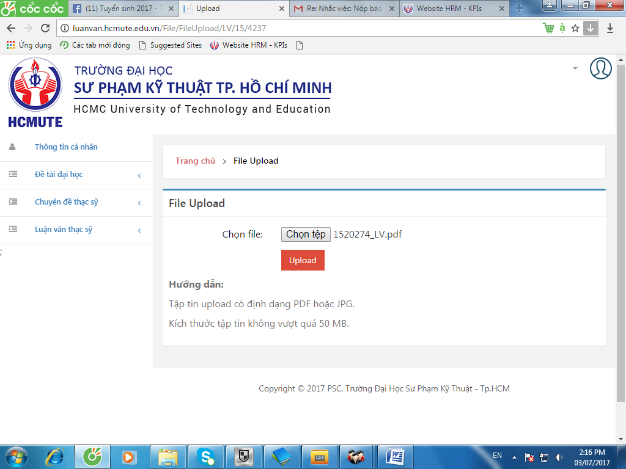

Bước 5: Sau khi nộp file xong, chọn nút Đăng ký (để lưu kết quả đăng ký bảo vệ)
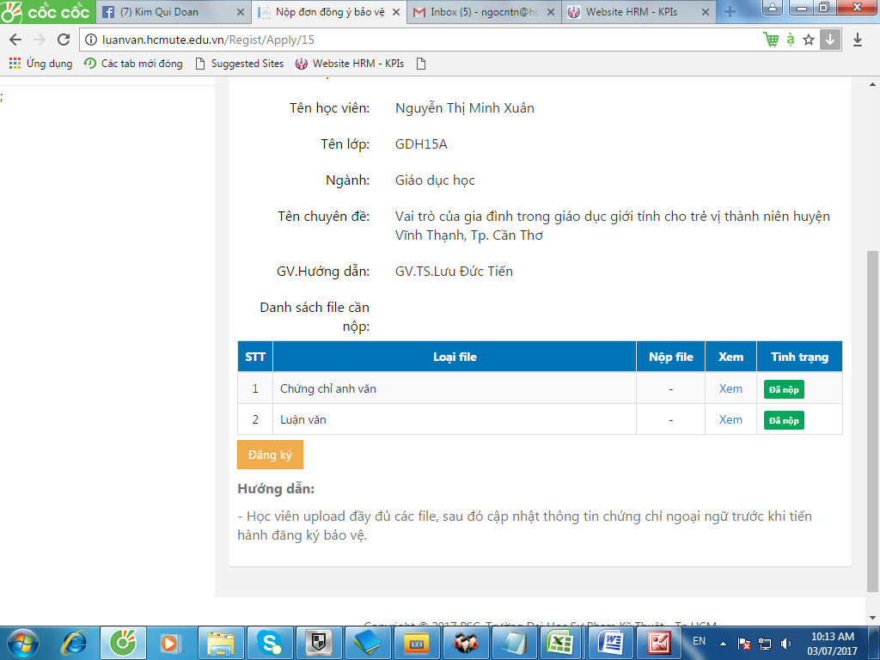

4. Cách nộp lại file sau khi đã đăng ký (điều kiện còn trong thời hạn đăng ký)
Bước 1: Chọn mục Đăng ký bảo vệ luận văn. Chọn Xem
Bước 2: Chọn Hủy đăng ký
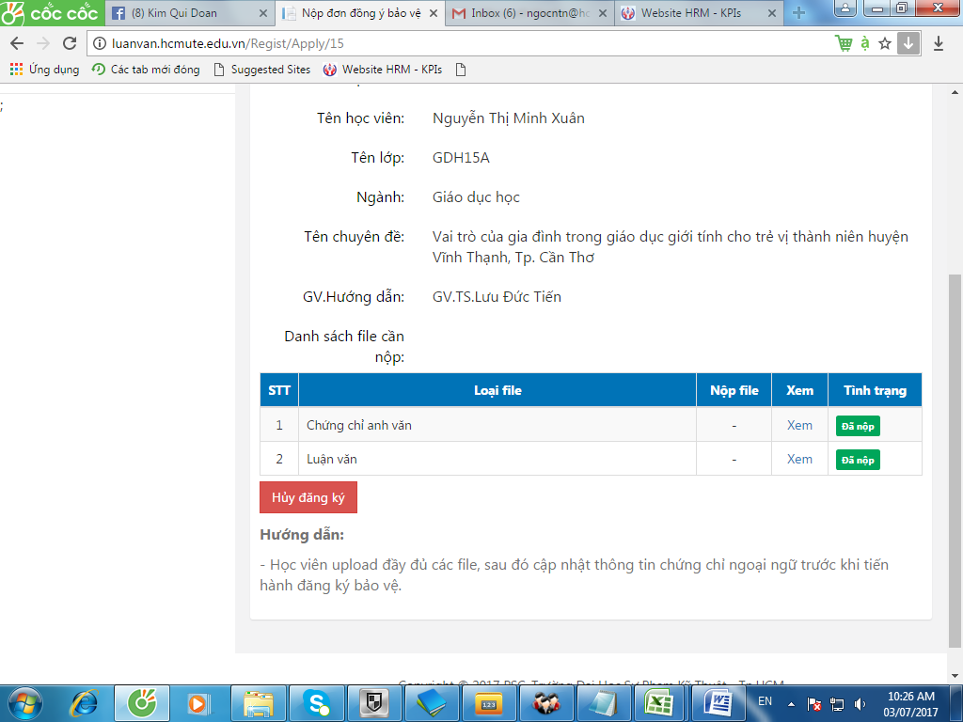

Bước 3: Chọn Đăng ký.

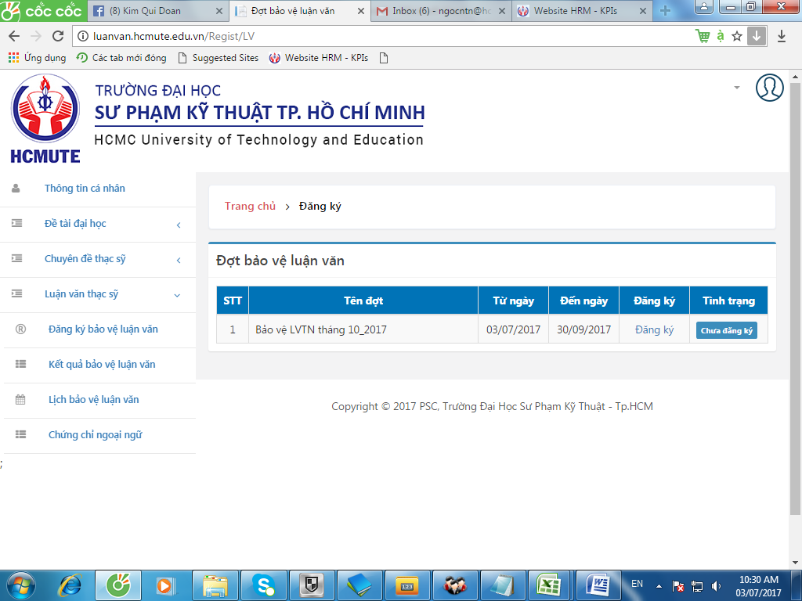
Bước 4: Xóa file cũ (hiện có trên trang web)
Chọn mục Xem/Xóa. Sau đó chọn Nộp file (để thực hiện nộp file mới)

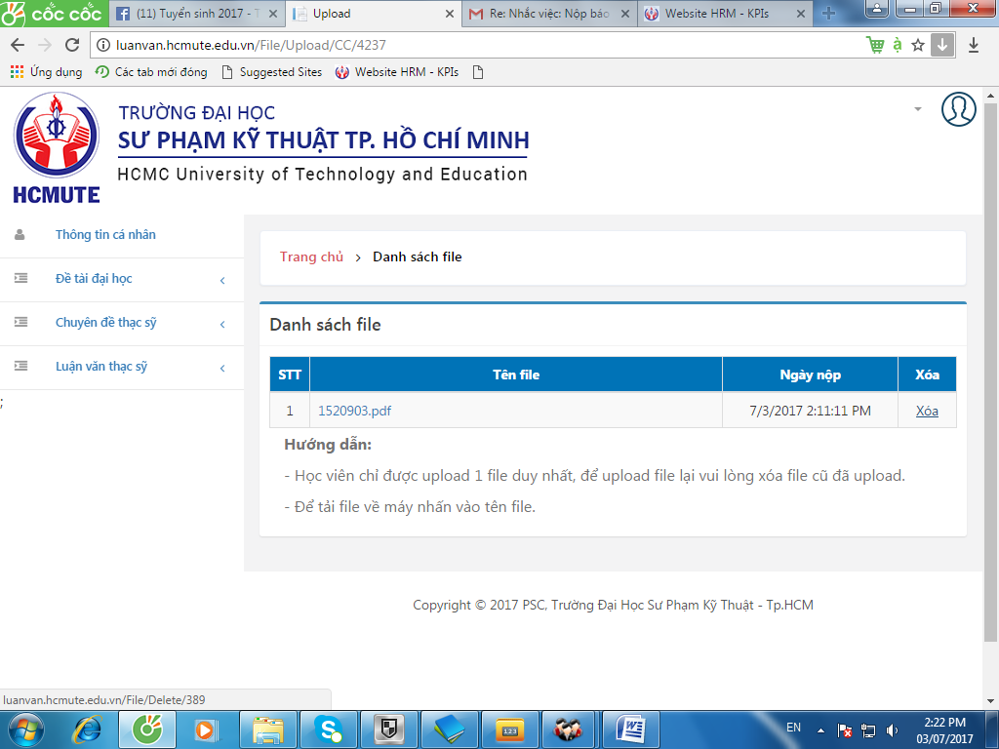
NHỮNG LƯU Ý TRONG QUÁ TRÌNH ĐĂNG KÝ BẢO VỆ LVTN THẠC SĨ
1. Thực hiện việc đăng ký, tải file đính kèm đúng thời hạn quy định:
- Trước 16g00 ngày 31/8/2017: hoàn tất việc đăng ký bằng tải file: Đơn đăng ký bảo vệ, Chứng chỉ Anh văn.
- Trước 16g00 ngày 24/9/2017: hoàn tất việc nộp file LVTN để phản biện.
2. Tên file và dung lượng file đúng quy định:
- Chứng chỉ anh văn: Lưu mã học viên_AV (VD: 1520274_AV.jpg hoặc 1520274_AV.pdf)
- Đơn đăng ký bảo vệ: Lưu mã học viên_Don ( VD: 1520274_Don.pdf)
- Luận văn (không vượt quá 50MB): Lưu mã học viên_LVTN ( VD: 1520274_LVTN.pdf)
(LVTN lưu thành 1 file PDF duy nhất, bao gồm tờ bìa và tất cả nội dung theo đúng quy định Hướng dẫn viết LVTN trên website: sdh.hcmute.edu.vn)
Học viên lưu ý: trường hợp thực hiện không đúng theo mục 1. và 2. ở trên, học viên sẽ phải đăng ký bảo vệ LVTN với khóa tiếp theo sau đó.
Trân trọng.

PHÒNG ĐÀO TẠO

